Лабораторна робота №4

Класи та об’єкти. Реалізація конструкторів та методів

Мета: засвоїти принципи проектування та оголошення класів; вивчити особливості реалізації трьох типів конструкторів (по замовчуванню, з параметрами та копіювання) та методів у класах

Хід виконання

Посилання на віддалений репозиторій: https://git.ztu.edu.ua/vt231_ntg/university/tree/master/OOP/lab_05?ref_type=heads

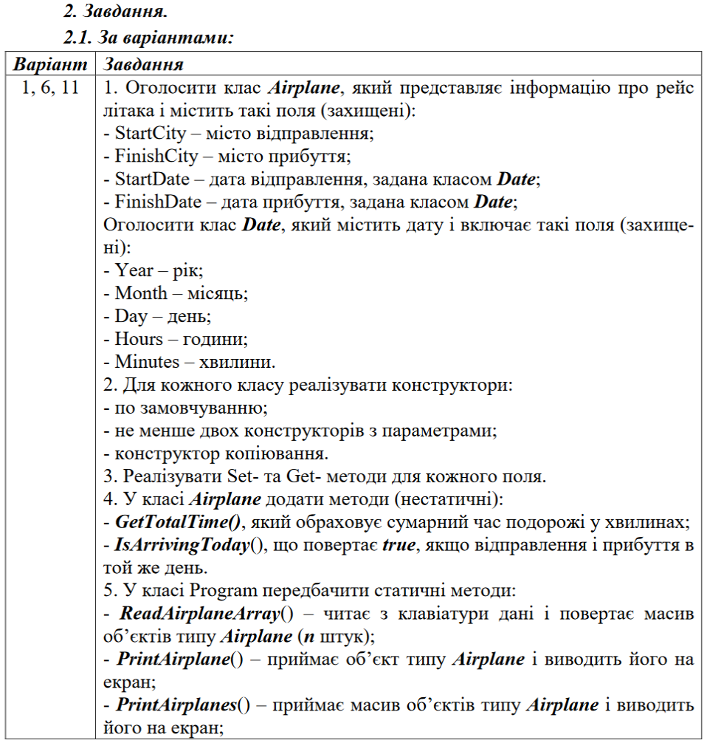
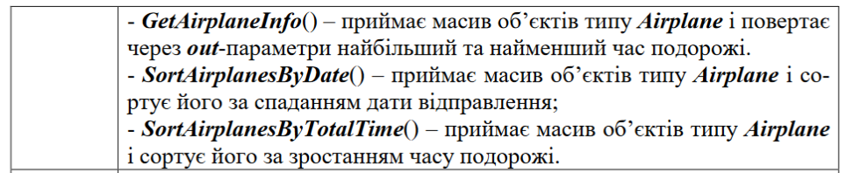

Лістинг Program.cs:
using System;

namespace SimpleClassConlsole
{
class Program
{
static public Airplane[] ReadAirplaneArray(int n)
{
Airplane[] airplanes = new Airplane[n];
for (int i = 0; i < n; i++)
{
airplanes[i] = new Airplane();
Console.WriteLine($"AirPlane №{i + 1}");
Console.WriteLine($"Startcity:");
airplanes[i]
.SetStartCity(Console.ReadLine());
Console.WriteLine($"Finishcity:");
airplanes[i]
.SetFinishCity(Console.ReadLine());
Date dateStart = new Date();

Console.WriteLine($"StartDate:");
Console.WriteLine($"Year:");
dateStart.SetYear(Numbchek());
Console.WriteLine($"Month:");
dateStart.SetMonth(Numbchek());
Console.WriteLine($"Day:");
dateStart.SetDay(Numbchek());
Console.WriteLine($"Hours:");
dateStart.SetHours(Numbchek());
Console.WriteLine($"Minutes:");
dateStart.SetMinutes(Numbchek());
airplanes[i]
.SetStartDate(dateStart);

Date dateFinish = new Date();
Console.WriteLine($"FinishtDate:");
Console.WriteLine($"Year:");
dateFinish.SetYear(Numbchek());
Console.WriteLine($"Month:");
dateFinish.SetMonth(Numbchek());
Console.WriteLine($"Day:");
dateFinish.SetDay(Numbchek());
Console.WriteLine($"Hours:");
dateFinish.SetHours(Numbchek());
Console.WriteLine($"Minutes:");
dateFinish.SetMinutes(Numbchek());

airplanes[i]
.SetFinishtDate(dateFinish);
Console.WriteLine(
$"^_^ | ^_^ | ^_^ | ^_^ | ^_^ | ^_^ | ^_^ | ^_^ | ^_^ | ^_^ | ^_^ | ^_^");
}
return airplanes;
}

static public void PrintAirplane(Airplane[] airplanes)
{
Console.WriteLine($"Enter number airplane:");
int x = Numbchek();
x -= 1;
Console.WriteLine($"Info airplane #{x + 1}");
Console.WriteLine(
$"{airplanes[x].GetStartCity()} - {airplanes[x].GetFinishCity()}");
Console.WriteLine(
$"{airplanes[x].GetStartDate().GetYear()}.{airplanes[x].GetStartDate().GetMonth()}.{airplanes[x].GetStartDate().GetDay()} {airplanes[x].GetStartDate().GetHours()}:{airplanes[x].GetStartDate().GetMinutes()}");
Console.Write(
$"{airplanes[x].GetFinishtDate().GetYear()}.{airplanes[x].GetFinishtDate().GetMonth()}.{airplanes[x].GetFinishtDate().GetDay()} {airplanes[x].GetFinishtDate().GetHours()}:{airplanes[x].GetFinishtDate().GetMinutes()}");
Console.WriteLine(
$"^_^ | ^_^ | ^_^ | ^_^ | ^_^ | ^_^ | ^_^ | ^_^ | ^_^ | ^_^ | ^_^ | ^_^");
}

static public void PrintAirplanes(Airplane[] airplanes)
{
for (int i = 0; i < airplanes.Length; i++)
{
Console.WriteLine(
$"Journey StartDate FinishDate ");
Console.WriteLine(
$"{airplanes[i].GetStartCity()} - {airplanes[i].GetFinishCity()} {airplanes[i].GetStartDate().GetYear()}.{airplanes[i].GetStartDate().GetMonth()}.{airplanes[i].GetStartDate().GetDay()} {airplanes[i].GetStartDate().GetHours()}:{airplanes[i].GetStartDate().GetMinutes()} {airplanes[i].GetFinishtDate().GetYear()}.{airplanes[i].GetFinishtDate().GetMonth()}.{airplanes[i].GetFinishtDate().GetDay()} {airplanes[i].GetFinishtDate().GetHours()}:{airplanes[i].GetFinishtDate().GetMinutes()}");
Console.WriteLine(
$"^_^ | ^_^ | ^_^ | ^_^ | ^_^ | ^_^ | ^_^ | ^_^ | ^_^ | ^_^ | ^_^ | ^_^");
}
}

static public void GetAirplaneInfo(Airplane[] airplane,
out double max,
out double min)
{
max = Airplane.GetTotalTime(airplane[0]);
min = Airplane.GetTotalTime(airplane[0]);

for (int i = 0; i < airplane.Length; i++)
{
if (Airplane.GetTotalTime(airplane[i]) > max)
max = Airplane.GetTotalTime(airplane[i]);
}

for (int i = 0; i < airplane.Length; i++)
{
if (Airplane.GetTotalTime(airplane[i]) < min)
min = Airplane.GetTotalTime(airplane[i]);
}
}

static void Main(string[] args)
{

Console.BackgroundColor = ConsoleColor.Black;
Console.ForegroundColor = ConsoleColor.Gray;
Console.SetWindowSize(75, 25);
Console.OutputEncoding = System.Text.Encoding.UTF8;
Console.InputEncoding = System.Text.Encoding.UTF8;
int c;
Console.Title = "Лабораторна робота №5";
Console.WriteLine("1 - Створити Airplanes");
Console.WriteLine("Races:");
int n = Numbchek();
Airplane[] airplanesOk = ReadAirplaneArray(n);
do
{
Console.WriteLine(
"^_^ | ^_^ | ^_^ | ^_^ | ^_^ | ^_^ | ^_^ | ^_^ | ^_^ | ^_^ | ^_^ | ^_^");
Console.WriteLine("Введіть дію:");
Console.WriteLine("1 - Вивести Airplane");
Console.WriteLine("2 - Вивести AirplaneS");
Console.WriteLine(
"3 - Вивести усі Airplanes у яких відправленн і прибуття в той же день");
Console.WriteLine("4 - Найбільший та найменший час подорожі");
Console.WriteLine("5 - Сортування за спаданням дати відправлення");
Console.WriteLine("6 - Сортування за зростанням час подорожі");
Console.WriteLine(
"^_^ | ^_^ | ^_^ | ^_^ | ^_^ | ^_^ | ^_^ | ^_^ | ^_^ | ^_^ | ^_^ | ^_^");
c = Numbchek();
Console.WriteLine(
"^_^ | ^_^ | ^_^ | ^_^ | ^_^ | ^_^ | ^_^ | ^_^ | ^_^ | ^_^ | ^_^ | ^_^");
switch (c)
{
case 0:
break;
case 1:
PrintAirplane(airplanesOk);
break;
case 2:
PrintAirplanes(airplanesOk);
break;
case 3:
Airplane.IsArrivingToday(airplanesOk);
break;

case 4:
double max, min;
GetAirplaneInfo(airplanesOk, out max, out min);
Console.WriteLine($"max = {max}");
Console.WriteLine($"min = {min}");
break;
case 5:
Array.Sort(airplanesOk, SortAirplanesByDate);
break;
case 6:
Array.Sort(airplanesOk, SortAirplanesByTotalTime);
break;
}

Console.WriteLine(
"^_^ | ^_^ | ^_^ | ^_^ | ^_^ | ^_^ | ^_^ | ^_^ | ^_^ | ^_^ | ^_^ | ^_^");
} while (c != 0);
}
public static int Numbchek()
{
int x;
bool ok = true;
do
{
ok = int.TryParse(Console.ReadLine(), out x);
if (!ok)
{
Console.WriteLine("Try Again!");
}

} while (!ok || x <= 0);
return x;
}

public static int SortAirplanesByDate(Airplane a, Airplane b)
{
if (FirstDate(a) > FirstDate(b))
return -1;
else if (FirstDate(a) < FirstDate(b))
return 1;
return 0;
}

public static DateTime FirstDate(Airplane airplanes)
{
DateTime date1 = new DateTime(airplanes.GetStartDate().GetYear(),
airplanes.GetStartDate().GetMonth(),
airplanes.GetStartDate().GetDay(),
airplanes.GetStartDate().GetHours(),
airplanes.GetStartDate().GetMinutes(),
0);

return date1;
}

public static int SortAirplanesByTotalTime(Airplane a, Airplane b)
{
if (Airplane.GetTotalTime(a) > Airplane.GetTotalTime(b))
return 1;
else if (Airplane.GetTotalTime(a) < Airplane.GetTotalTime(b))
return -1;
return 0;
}
}
}

Лістинг Airplane.cs:
using System;
using System.Collections.Generic;
using System.Text;

namespace SimpleClassConlsole
{
public class Airplane
{
protected string StartCity;
protected string FinishCity;
protected Date StartDate;
protected Date FinishDate;

public Airplane()
{
StartCity = "California";
FinishCity = "Zhytomyr";
StartDate = new Date(2024, 1, 1, 3, 30);
FinishDate = new Date(2024, 3, 3, 3, 55);
}
public Airplane(string startcity,
string finishcity,
Date startdate,
Date finishdate)
{
StartCity = startcity;
FinishCity = finishcity;
StartDate = startdate;
FinishDate = finishdate;
}
public Airplane(string startcity, string finishcity)
{

StartCity = startcity;
FinishCity = finishcity;
StartDate = new Date(2024, 1, 1, 3, 30);
FinishDate = new Date(2024, 3, 3, 3, 55);
}
public Airplane(Airplane airplane)
{

StartCity = airplane.StartCity;
FinishCity = airplane.FinishCity;
StartDate = airplane.StartDate;
FinishDate = airplane.FinishDate;
}

public void SetStartCity(string startcity)
{
if (startcity.Length > 0)
StartCity = startcity;
}
public void SetFinishCity(string finishcity)
{
if (finishcity.Length > 0)
FinishCity = finishcity;
}
public void SetStartDate(Date date) { StartDate = date; }
public void SetFinishtDate(Date date) { FinishDate = date; }

public string GetStartCity() { return StartCity; }
public string GetFinishCity() { return FinishCity; }
public Date GetStartDate() { return StartDate; }
public Date GetFinishtDate() { return FinishDate; }

public static double GetTotalTime(Airplane airplanes)
{
DateTime date1 = new DateTime(airplanes.GetStartDate().GetYear(),
airplanes.GetStartDate().GetMonth(),
airplanes.GetStartDate().GetDay(),
airplanes.GetStartDate().GetHours(),
airplanes.GetStartDate().GetMinutes(),
0);
DateTime date2 = new DateTime(airplanes.GetFinishtDate().GetYear(),
airplanes.GetFinishtDate().GetMonth(),
airplanes.GetFinishtDate().GetDay(),
airplanes.GetFinishtDate().GetHours(),
airplanes.GetFinishtDate().GetMinutes(),
0);
TimeSpan interval = date2 - date1;
double x = double.Parse(interval.TotalMinutes.ToString());
return x;
}
public static bool IsArrivingToday(Airplane[] airplanes)
{
bool x = false;
for (int i = 0; i < airplanes.Length; i++)
{
if (airplanes[i]
.GetStartDate()
.GetDay() == airplanes[i]
.GetFinishtDate()
.GetDay())
{
Console.WriteLine(
$"{airplanes[i].GetStartCity()} - {airplanes[i].GetFinishCity()} ");
Console.WriteLine($"IsArrivingToday = true");
x = true;
}
}
return x;
}
}
}

Лістинг Date.cs:
using System;
using System.Collections.Generic;
using System.Text;

namespace SimpleClassConlsole
{
public class Date
{
protected int Year;
protected int Month;
protected int Day;
protected int Hours;
protected int Minutes;

public Date()
{
Year = 2024;
Month = 1;
Day = 1;
Hours = 1;
Minutes = 1;
}
public Date(int year, int month, int day, int hours, int minutes)
{
Year = year;
Month = month;
Day = day;
Minutes = minutes;
}
public Date(int year, int month)
{
Year = year;
Month = month;
Day = 8;
Minutes = 30;
}
public Date(Date date)
{
Year = date.Year;
Month = date.Month;
Day = date.Day;
Minutes = date.Minutes;
}

public void SetYear(int year) { Year = year; }
public void SetMonth(int month) { Month = month; }
public void SetDay(int day) { Day = day; }
public void SetHours(int hours) { Hours = hours; }
public void SetMinutes(int minutes) { Minutes = minutes; }

public int GetYear() { return Year; }
public int GetMonth() { return Month; }
public int GetDay() { return Day; }
public int GetMinutes() { return Minutes; }
public int GetHours() { return Hours; }
}
}

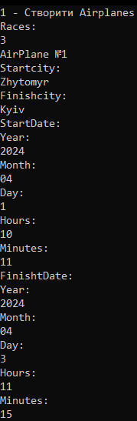
Результат виконання програми

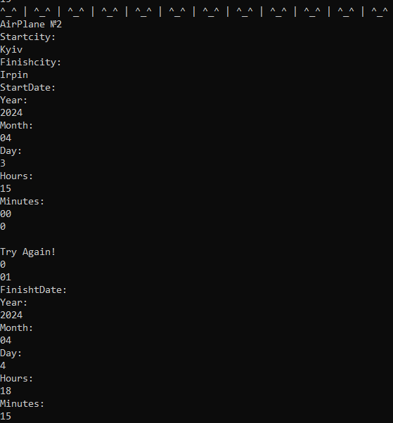
Результат виконання програми

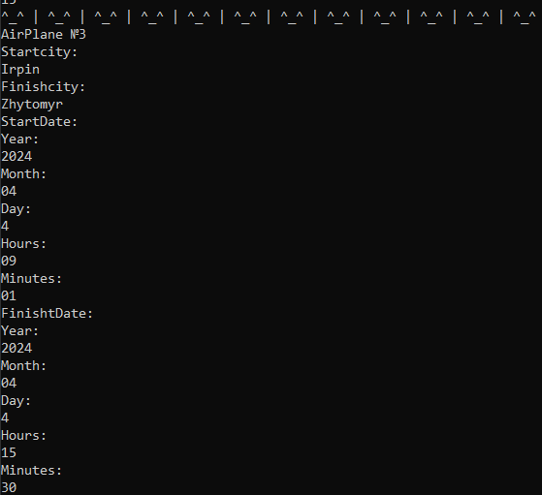
Результат виконання програми

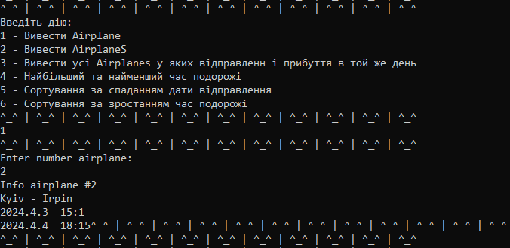
Результат виконання програми

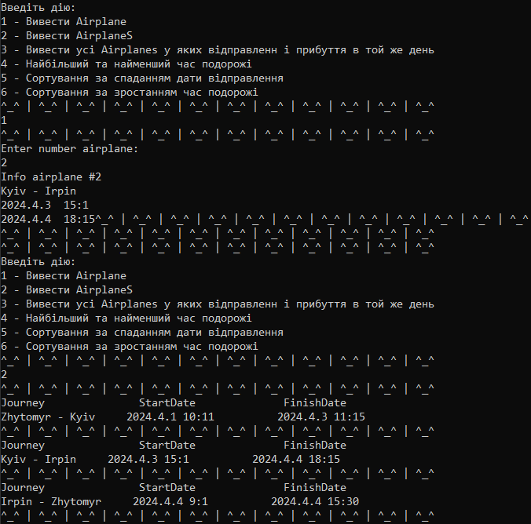
Результат виконання програми

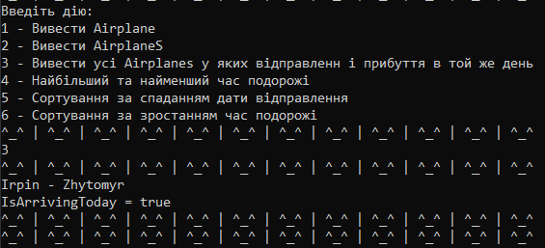
Результат виконання програми

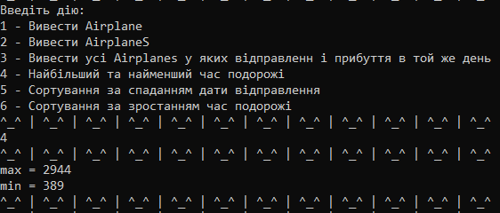
Результат виконання програми

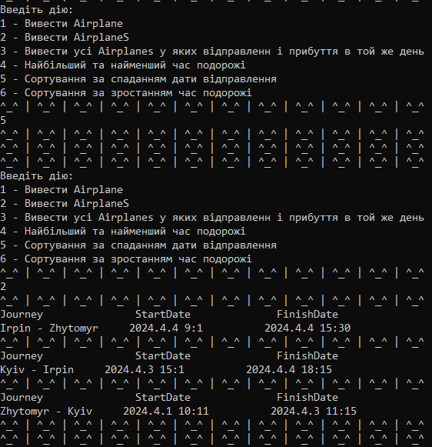
Результат виконання програми

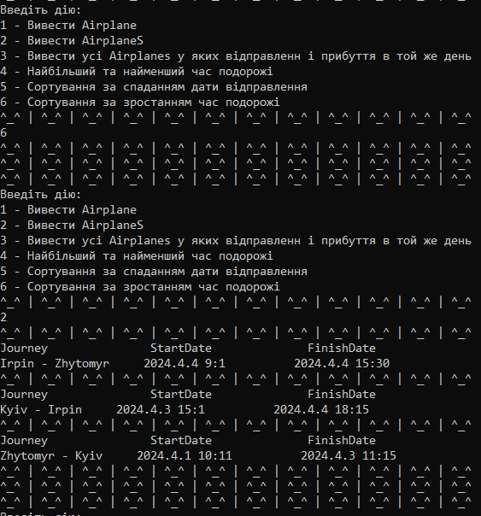
Результат виконання програми

Висновки: засвоєно принципи проектування та оголошення класів; вивчено особливості реалізації трьох типів конструкторів (по замовчуванню, з параметрами та копіювання) та методів у класах

